Паспорт инвестиционной площадки №9

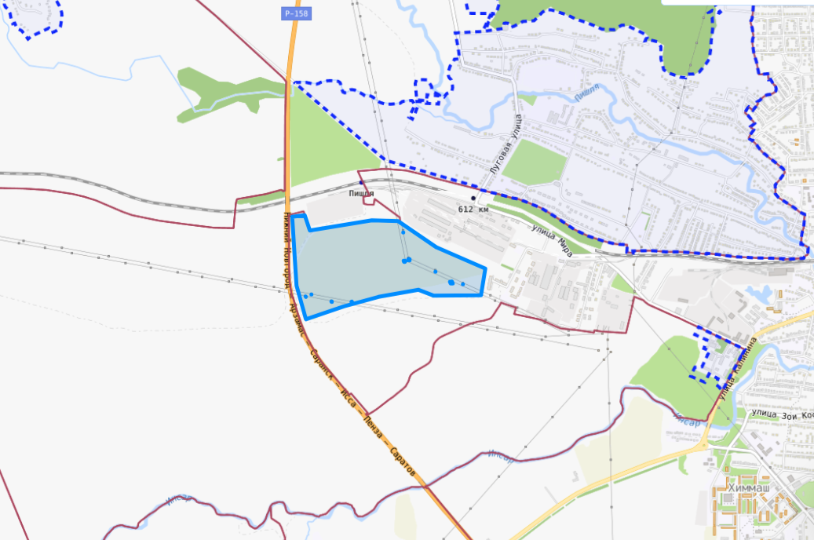

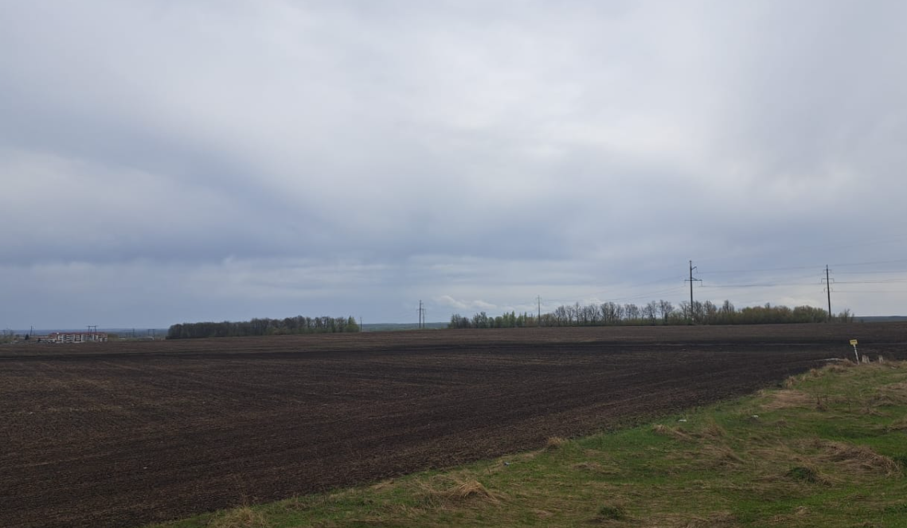

|  |  |
| --- | --- |
| **Общая информация** | |
| **Наименование инвестиционной площадки** | *Земельный участок №5 в г.п. Рузаевка (в районе ООО «Руздорстрой»)* |
| **Тип** (Браундфилд/Гринфилд) | *Гринфилд;* |
| **Муниципальное образование** | *Рузаевский муниципальный район Республики Мордовия* |
| **Сайт муниципального образования** | [*https://ruzaevka.gosuslugi.ru/*](https://ruzaevka.gosuslugi.ru/) |
| **Адрес инвестиционной площадки** | *Республика Мордовия, Рузаевский район, с. Татарская Пишля, ул. Подгорная, 6* |
| **Кадастровый номер земельного участка** | 13:17:0117009:442 |
| **Площадь земельного участка, Га** | *66,78* |
| **Категория земельного участка** | *Земли сельскохозяйственного назначения* |
| **Вид разрешенного использования земельного участка** | *Для ведения сельскохозяйственного производства* |
| **Вид права на земельный участок** (Собственность/Аренда/Сервитут) | *Собственность* |
| **Правообладатель земельного участка** | *ООО «Агро «К-С»* |
| **Транспортное сообщение** | |
| Расстояние до дороги регионального значения, км. | *Прилегает к дороге* |
| Расстояние до дороги федерального значения, км | *Прилегает к дороге* |
| Расстояние до ж/д, км | *3* |
| Расстояние до аэропорта, км | *35* |
| Расстояние до г. Саранск, км | *22* |
| Расстояние до районного центра муниципального района, км | *Площадка расположена в г. Рузаевка* |
| **Инфраструктура** | |
| Газоснабжение, куб.м/час (свободная мощность) | *1000* |
| Расстояние до ГРС, км | *Ориентировочной точкой подключения является подземный газопровод высокого давления d = 325 мм, проложенный к п. с-з Красное Сельцо.* |
| Электроснабжение, МВт | *90* |
| Расстояние до подстанции, км | *Точкой присоединения является ПС 220/110/10 кВ «Рузаевка». Ориентировочная протяженность от точки присоединения до объекта 1,2 км.* |
| Водоснабжение, куб.м/сутки | *25* |
| Расстояние до сетей водоснабжения, км | *Необходимо бурение скважин. Возможно подключение к существующему водопроводу в районе ВНС 2 подъема Пишленского водозабора, расстояние до точки подключения - 750 м.* |
| Водоотведение, куб.м/сутки | *2* |
| Расстояние до сетей водоотведения, км | *Необходимо строительство очистных сооружений, в районе площадке отсутствует централизованная канализация.* |
| **Дополнительные преимущества для потенциальных инвесторов** | |
| Входит в границы ТОСЭР «Рузаевка» | *Для резидентов ТОСЭР:*  *Земельный налог – 0% в течение 10 лет;*  *Налог на имущество организаций – 0% в течение 10 лет;*  *Налог на прибыль – 5% первые 5 лет, следующие 5 лет – 10%;*  *Возможность использования льготных займов, предусмотренных для моногородов.* |
| **Контактная информация** | |
| Контактное лицо | *Уляшкина Екатерина Григорьевна –*  *Заместитель Главы района – начальник управления поддержки ТОСЭР, предпринимательства и торговли*  *8(83451)6-30-40*  *Каткова Арина Денисовна – Главный специалист управления поддержки ТОСЭР, предпринимательства и торговли*  *8(83451)6-30-40* |

Фото 1

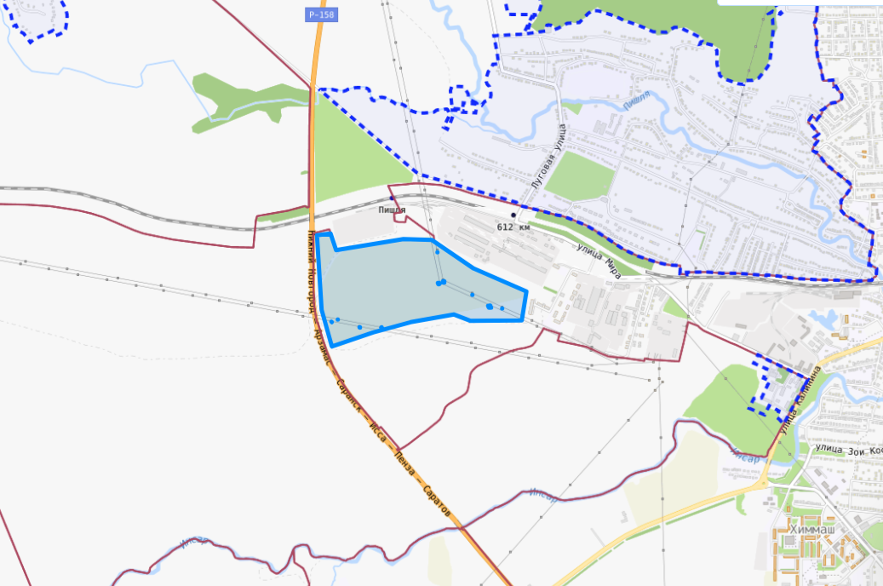

Фото 2

